Изм.

Лист

Подпись

Дата

Лист

2

270102.65 - 0804764

Разраб.

Спасёнова Ю.

Проверил

Нагрузова Л.П.

Реферат по дисциплине «Сантехническое оборудование»

Стадия

Листов

22

Строительство

**Содержание**

**ПРОЕКТИРОВАНИЕ И РАСЧЕТ ВНУТРЕННЕЙ КАНАЛИЗАЦИИ…….3**

**ОСНОВЫ ПРОЕКТИРОВАНИЯ КАНАЛИЗАЦИИ ЗДАНИЙ……………..3**

**ОПРЕДЕЛЕНИЕ РАСЧЕТНЫХ ПАРАМЕТРОВ ВНУТРЕННЕЙ КАНАЛИЗАЦИИ…………………………………………………………………11**

**РАСЧЕТ ВЕРТИКАЛЬНЫХ И ГОРИЗОНТАЛЬНЫХ ТРУБОПРОВОДОВ, ЛОТКОВ…………………………………………………………………………...13**

**РАСЧЕТ ВЫПУСКОВ ИЗ ЗДАНИЙ…………………………………………...14**

**ВНУТРИКВАРТАЛЬНАЯ (МИКРОРАЙОННАЯ), ВНУТРИПЛОЩАДОЧНАЯ КАНАЛИЗАЦИОННАЯ СЕТЬ………………17**

**УСТРОЙСТВО, МАТЕРИАЛЫ И ОБОРУДОВАНИЕ СЕТЕЙ……………17**

**ОСНОВЫ ПРОЕКТИРОВАНИЯ И РАСЧЕТА СЕТЕЙ…………………….19**

**Глава 18. ПРОЕКТИРОВАНИЕ И РАСЧЕТ ВНУТРЕННЕЙ КАНАЛИЗАЦИИ**

**§ 64. ОСНОВЫ ПРОЕКТИРОВАНИЯ КАНАЛИЗАЦИИ ЗДАНИЙ**

Для решения вопроса о выборе единой или раздель­ной системы канализации ориентировочно определяют количество и качество сточных вод по СНиПу и по тех­нологическим проектам или по результатам лаборатор­ных анализов. Первоначально решают, есть ли необхо­димость в проектировании местных установок для пред­варительной очистки сточных вод и извлечения из них ценных веществ, определяют, нужна ли предварительная обработка стоков, которые не могут быть допущены к при­ему в городскую канализационную сеть, так как способ­ны вызвать повреждение сети или нарушение технологии режимов очистки на городских очистных сооружениях. Исходя из данных решают, какие конкретно установки должны быть запроектированы: нейтрализаторы, усред­нители, решетки, грязе- и жироуловители, отстойники, бензо- и маслоуловители, теплоуловители и т.п. (напри­мер, на предприятиях общественного питания —для за­держания грязи от мойки овощей, жира от разделки мя­са, рыбы; на предприятиях автотранспорта — грязи, ма­сел, бензина; на заводах стройиндустрии — цемента, масел и др.; на коммунальных предприятиях — для улав­ливания сбросного тепла).

Руководствуясь архитектурно-планировочными ре­шениями и технологическими проектными материалами, намечают места расположения приемников сточных вод. С целью сокращения числа стояков и уменьшения про­тяженности отводных линий лучше размещать приемни­ки компактными группами как в плане, так и в разрезе здания по этажам друг над другом.

Для транспортирования сточных вод в зданиях уст­раивают канализационные сети: однотипные из труб, из лотков или разнотипные, имеющие отдельные участки трубопроводные и лотковые.

Канализационные трубопроводные се­ти бывают: прямоточные, пересеченные, раздельные и объединенные.

Прямоточные сети состоят из отводных трубо­проводов и канализационных стояков, каждый из кото­рых имеет собственный выпуск в дворовую сеть канали­зации.

Пересеченные —это сети, в которых несколько стояков объединены **в** один общий выпуск.

Раздельные — это сети, в которых отвод хозяйст­венно-бытовых и производственных сточных вод обособ­ленный.

Если качество сточных вод (хозяйственно-бытовых и производственных) допускает совместную их очистку, то применяют объединенные канализацион­ные сети (единая).

На рис. 18.1 показаны фрагменты участков различ­ных канализационных сетей.

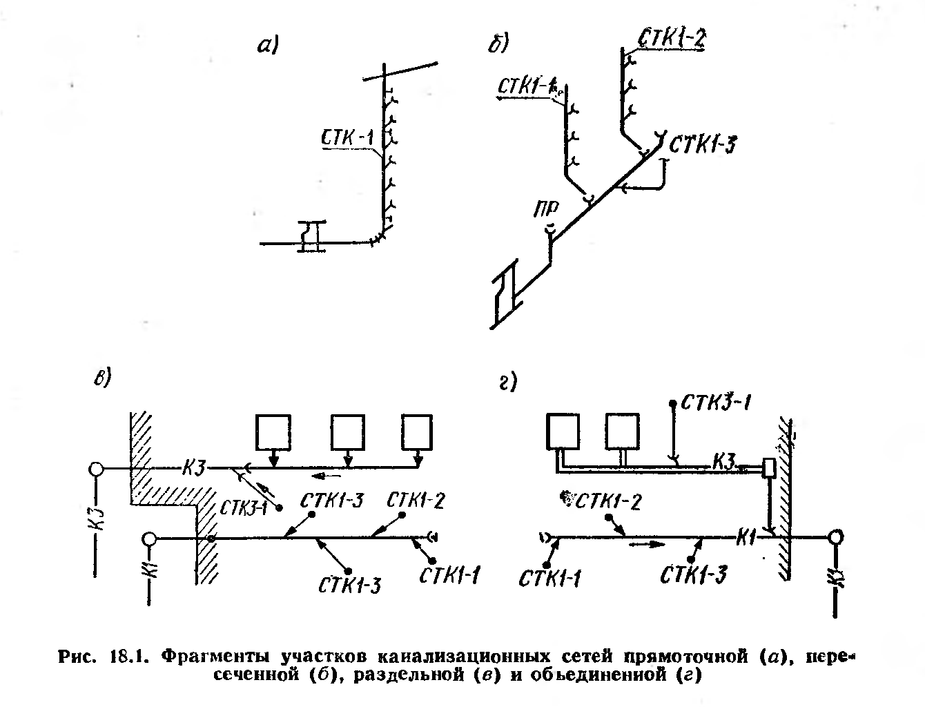

При проектировании сетей внутренней канализации на поэтажных планах в масштабе 1 :100 или 1 :200 на­носят приемники сточных вод, отводные линии, места расположения стояков. На плане подвала размещают все канализационные стояки и сборные трубопроводы, выпуски до смотровых колодцев дворовой канализацион­ной сети. На планах также указывают места расположе­ния прочисток, ревизий, задвижек (в подвале).

Одни поэтажные планы не могут охватить все эле­менты канализационной сети, поэтому выполняют аксо­нометрическую схему или разрезы по дальнему стояку и выпуску с развертками для показа всех других стояков и линий, находящихся в различных плоскостях разреза (рис. 18.2). Особое внимание уделяют показу всех гори­зонтальных линий, их отметок на концах каждого уча­стка, уклонов и диаметров.

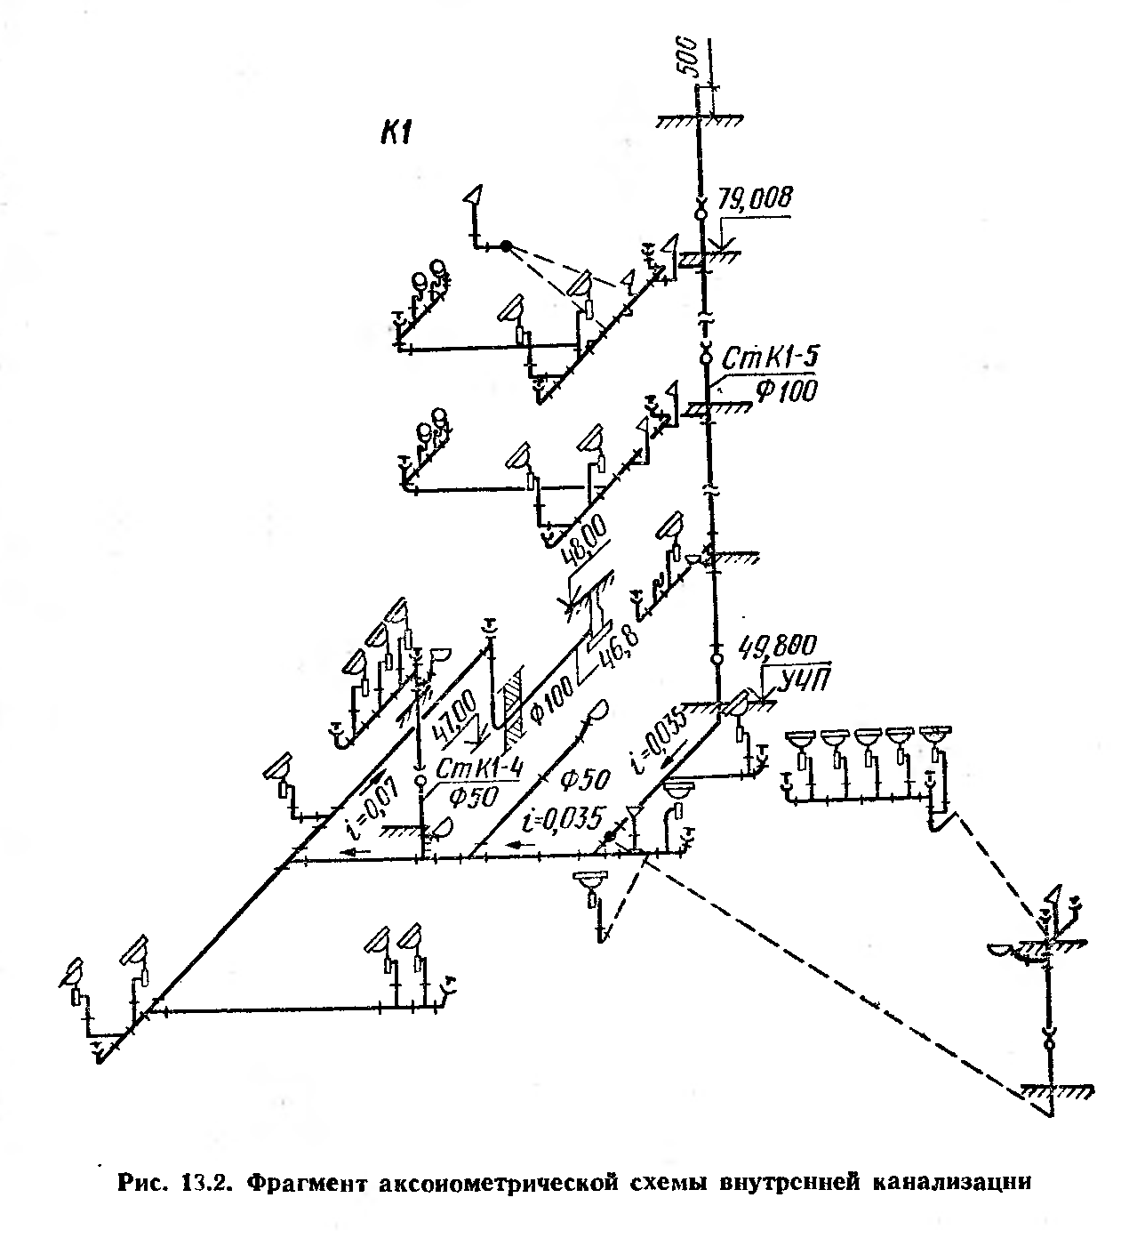

К отводным трубам присоединяют гидрозатворы с приемниками сточных вод. Диаметры отводных ли­ний принимают конструктивно 50 или 100 мм в зависи­мости- от диаметров выпусков приемников. Отводные трубы прокладывают с одним уклоном в сторону стояка и присоединяют к нему с помощью тройников. Санитар­ные приборы, расположенные в разных квартирах на одном этаже, присоединять к одному отводному трубопроводу не допускается. Отводные трубопроводы про­кладывают под полом. В производственных помещениях допускается прокладка трубопроводов в каналах, пере­крытых съемными плитами. На отводных линиях быто­вой и производственной канализации для ликвидации засоров предусматривают установку прочисток или реви­зий в начале участка линий на поворотах при изменении направления движения сточных вод. На горизонтальных участках прочистки и ревизии устанавливают на рассто­янии от 6 до 15 м при диаметре 50 мм и от 8 до 20 м при диаметре 100—150 мм в зависимости от степени загряз­нения сточных вод. На линиях, прокладываемых под потолком, вместо ревизий устанавливают прочистки с вы­водом в лючок или открыто в полу вышерасположенно­го этажа в местах, удобных для обслуживания.

Лотковую сеть канализации устраивают для транспортирования стоков, не выделяющих в атмосферу вредные газы и пар. Лотки выполняют из бетона, кирпича, керамики, пластмассы шириной не менее 20 см. Раз­меры и уклоны лотков принимают из условия обеспече­ния самоочищающей скорости движения стоков и напол­нения *H/d=*0,8. Ширину лотка определяют гидравличе­ским расчетом и конструктивными соображениями.

На отводных линиях внутри производственных зда­ний при транспортировании нейтральных стоков допус­кается устройство смотровых колодцев на поворотах, в местах изменения уклонов, диаметров труб, ответвле­ний. На сетях бытовой канализации устройство смотро­вых колодцев в подвалах зданий не допускается.

Во избежание затопления подвалов зданий особые требования предъявляют при канализовании сточных вод от приемников, расположенных в подвалах зда­ний ниже уровня люка дворовых колодцев.

Приемники соединяют отводными трубопроводами на один самостоятельный выпуск, оборудованный электри­фицированной проходной задвижкой, управляемой авто­матически по импульсу датчика, установленного на тру­бопроводе, расположенном в подвале. Автоматика дол­жна также предусматривать подачу аварийного светового или звукового сигнала на диспетчерский пункт или в помещение дежурного персонала.

К прокладке трубопроводов в зданиях предъявляют специальные требования СНиП 2.04.01—85. Прокладка осуществляется открыто в подвалах, технических эта­жах, монтажных коридорах, шахтах, санитарно-технических кабинах, подсобных и вспомогательных помещени­ях, цехах, подпольях и скрыто —в блоках, панелях, бороздах, каналах, строительных конструкциях. Следу­ет избегать прокладки подвесных трубопроводов над оборудованием, в жилых и общественных помещениях, кухнях, складах и т. п.

При повышенных требованиях к отделке помещений подвесные канализационные трубопроводы маскируют, устраивая подшивные короба и потолки. При соблюде­нии необходимых уклонов для обеспечения самотечного режима движения стоков длину отводных линий в междуэтажных перекрытиях не следует принимать более 10 м.

Стояки предназначены для транспортирования сто­ков, собранных отводными трубопроводами со всех эта­жей в нижнюю часть здания; размещают их в местах расположения наибольшего числа приемников. Стояки должны быть собраны из труб диаметром не менее наи­большего диаметра отверстия выпуска из числа присое­диненных приемников сточных вод. Размещают стояки в монтажных шахтах, кабинах, блоках ближе к углу стен и перегородок.

Для ликвидации засоров на стояках на высоте 1 м от пола через два этажа на третьем, а также на верхнем этаже, над отступом и в подвале обязательно устраива­ют ревизии (см. рис. 18.3). В сантехнических кабинах на стояках устанавливают компенсационные раструбные патрубки для изменения длины трубопроводов в преде­лах строительных допусков. При использовании пласт­массовых труб на каждом этаже здания на стояках ста­вят удлиненный раструб, компенсирующий температур­ные удлинения. Присоединение стояков к сборным трубопроводам и к выпускам осуществляют с применением двух отводов под 135° или удлиненных отводов под 90°, плавно с переходом от вертикального потока жидкости в горизонтальный. Для вентиляции канализационной се­ти в верхней части стояков предусматривают вытяжную трубу, которая выводится выше неэксплуатируемой крыши здания на 0,3—0,5 м, а на эксплуатируемой крыше —на 3 м. Вытяжная часть стояков обеспечивает устойчивость гидрозатворов, которыми оборудованы приемники стоков. Она может быть выполнена с приме­нением чугунных, асбестоцементных, пластмассовых труб диаметром не менее диаметра стояка. Число вытяж­ных труб стояков принимают минимальным и объединя­ют все стояки в секционные группы, чтобы уменьшить число мест повреждений кровли здания.

Выпуски отводят сточные воды от стояков за пре­делы здания в дворовую канализационную сеть. Сбор­ные горизонтальные канализационные трубопроводы, объединяющие несколько стояков, и выпуски, размеща­ют в техническом подполье, подвале, в каналах (непро­ходных, полупроходных или проходных).

Число выпусков определяют с учетом расположения стояков, выбирая вариант с наименьшей протяженно­стью сборных горизонтальных трубопроводов и с мини­мальным числом прочисток. Устройство одного торцево­го выпуска на все здание с присоединением всех стояков нежелательно, так как в эксплуатации такой сборный тру­бопровод очень ненадежен — нарушаются стыковые рас­трубные соединения труб и сточной жидкостью может быть залит весь подвал здания. Число выпусков прини­мают минимальным. Глубину выпуска принимают на 0,3 м выше глубины промерзания грунта, но не меньше 0,7 м. Нормативную глубину промерзания грунта прини­мают по данным многолетних климатических наблюде­ний (табл. 18.1). Глубина выпуска зависит также от на­личия в подвале приемников сточных вод, присоединен­ных к выпуску. Выпуски целесообразно устраивать с од­ной стороны здания.

Выпуски прокладывают с уклоном не менее 0,02, дли­ной не более 8 м при диаметре 50 мм и не более 12— 15 м при диаметре 100—150 мм, измеренной от стояка или прочистки до оси смотрового колодца, который дол­жен быть размещен от фундамента здания не ближе 3 м. Диаметр выпуска, определенный расчетом с учетом его аккумулирующей способности, должен быть не меньше наибольшего диаметра из стояков, присоединенных **к** этому выпуску.

Таблица 1.

|  |  |  |
| --- | --- | --- |
| Город | Глубина сезонного промер­зания грунта, м | |
| для суглин­ков | для супесей н песков |
| Винница, Жданов, Львов, Николаев, Одесса  Астрахань, Днепропетровск, Киев, Минск, Рига, Ростов-на-Дону Волгоград, Псков, Смоленск, Таллинн, Харьков  Аральск, Горький, Москва, Саратов, Там­бов  Архангельск, Казань, Ульяновск, Уральск Актюбинск, Караганда, Пермь, Сверд­ловск, Сыктывкар, Уфа Барнаул, Красноярск, Курган, Новоси­бирск, Омск | 0,6 0,8—0,9 1,0—1,1 | 0,70—0,75 0,95-1 1,2-1,3 |
| 1,4-1,5  1,6-1,7 ,1,8-1,9  2,4-2,5 | 1,7—1,8  1,9—2.05 2,15—2,3  2,9-3 |

Примечание. В местах, где выполняют систематическую уборку сне­га, глубину промерзания следует увеличить на 40—50 %.

Все горизонтальные трубопроводы на канализацион­ной сети прокладывают с уклоном, обеспечивающим са­мотечный режим движения сточных вод. Минимальные уклоны могут быть определены как *i=l/dy* максималь­ные— не более 0,15, за исключением коротких до 1,5 м труб от приемников. При очень малых уклонах возрас­тает опасность засора труб, а при больших происходит быстрое истирание гладкой внутренней поверхности труб. Допустимые уклоны трубопроводов приведены в табл. 18.2.

Таблица 18.2

|  |  |  |
| --- | --- | --- |
| Диаметр труб, мм | Допустимые уклоны канализационных труб | |
| наименьший | . нормальный |
| 50 | 0,025 | 0,035 |
| 100 | 0,012 | 0,02 |
| 125 | 0,01 | 0,015 |
| 150 | 0,008 | 0,01 |
| 200 | 0,005 | 0,008 |

В зданиях канализационные сети прокладывают открыто или скрыто. Открытую прокладку применяют в подвалах, технических подпольях, цехах предприятий, коридорах, технических этажах высотных зданий, под­собных помещениях с креплением труб к строительным конструкциям зданий: стенам, потолкам, колоннам, фер­мам, а также на жестких опорах. Вместо опор возмож­но устройство жесткого основания для укладки труб с обеспечением необходимого уклона в сторону выпуска не менее 0,02. Для крепления труб применяют хомуты, крючья, подвески и кронштейны с установкой на рассто­янии не более 2 м.

Скрытую прокладку канализационных труб выпол­няют с заделкой в строительных конструкциях, в земле и каналах (под полом перекрытий), в панелях, бороздах стен, в подшивных потолках, коробах, в санитарно-технических кабинах, в штробах монтажных шахт.

При применении пластмассовых, полиэтиленовых и винипластовых труб прокладку стояков выполняют скрыто в монтажных шахтах, коробах, каналах и местах, ограждающие конструкции которых должны быть вы­полнены из несгораемых материалов.

В санузлах жилых зданий, в подвалах, на чердаках пластмассовые канализационные трубопроводы допуска­ется прокладывать открытым способом.

При скрытой прокладке канализационных стояков **в** местах установки ревизий устраивают люки размером не менее 0,3X0,4 м.

На сетях производственной канализации на поворо­тах, в местах изменения уклонов, диаметров труб и при­соединений ответвлений сооружают смотровые колодцы, если из сточных вод не выделяются вредные газы и пар, Устройство смотровых колодцев на сетях бытовой кана­лизации не допускается.

Особое внимание уделяют проектированию местных установок специального назначения (станций перекачки сточных вод, сборных резервуаров, грязеуловителей, жироуловителей, бензомаслоуловителей и др.). В помещениях, где размещают эти установки, предусматривают приточно-вытяжную вентиляцию, звукоизоляцию, осве­щение.

В проекте внутренней канализации должны быть ука­заны все элементы и детали, необходимые для монтажа и нормальной эксплуатации. Следует принимать наиболее экономичные варианты технических решений по про­изводству строительно-монтажных работ.

При проектировании подземной части канализацион­ной сети зданий (сборных горизонтальных труб, выпус­ков и дворовой сети) необходимо детально рассмотреть возможные варианты технических наиболее экономич­ных решений. Например, при построении профиля сле­дует учесть рельеф местности, определить минимальное заглубление сети, колодцев с целью снижения объема земляных работ. На чертежах указывают необходимые отметки, диаметры, уклоны, наполнения, материалы, рас­ходы сточных вод. Важную роль на чертежах играют примечания, где приводят дополнительные указания, разъяснения, замечания, особенно о монтажных работах узлов, участков, которые на чертеже не изображены.

**§ 65. ОПРЕДЕЛЕНИЕ РАСЧЕТНЫХ ПАРАМЕТРОВ ВНУТРЕННЕЙ КАНАЛИЗАЦИИ**

Нормы водоотведения, приведенные в СНиП 2.01.04—85, устанавливают в зависимости от назначения и степе­ни благоустройства здания, климатических и местных условий в соответствии с нормами водопотребления.

Нормативные расходы сточных вод, сбрасываемых приемниками в канализационную сеть, диаметры отвод­ных труб и рекомендуемые уклоны отводных труб приве­дены в табл. 18.3.

Суточный расход сточных вод принимают равным водопотреблению без учета расхода воды на поливку.

Суточные и часовые нормы водоотведения близки к нормам водопотребления без учета безвозвратно поте­рянной водопроводной воды. Режим водоотведения зави­сит от режима водопотребления, характеризуется тоже неравномерностью и должен оцениваться вероятностны­ми характеристиками, связывающими число одновремен­но действующих приемников сточных вод и число потре­бителей, пользующихся приемниками сточных вод.

Суточные, часовые и секундные расходы сточных вод можно вычислять по методике определения расходов в системе водоснабжения зданий. При малых расходах воды в системе водоснабжения наблюдаются залповые сбросы сточных вод, расчетный расход которых отличается от расхода воды из водопровода. При больших рас­ходах воды, т.е. когда сбрасывают сточные воды большого числа приемников, расчетный расход стоков при­ближается к расчетным расходам водопроводной воды

Учитывая особен­ности гидравлического режима работы канализацион­ных трубопроводов, секундный расход в трубопроводе выпуска уменьшается по мере удаления от места при­соединения приемников, поэтому расчетный расход сточ­ных водбудет меньше, чем поступающий. Расчетный расход стоков зависит от длины трубопровода, его диаметра, уклона, матери­ала труб.

Скорость движения, сточных вод должна быть не меньше скорости самоочищения, чтобы не выпадали взвеси и загрязнения на дно трубопровода, а наполне­ние H/d=0,3—0,5, из условия транспортирующей спо­собности сточной жидкости.

Диаметр трубопровода в зависимости от наполнения определяют по номо­грамме.

**§ 66. РАСЧЕТ ВЕРТИКАЛЬНЫХ И ГОРИЗОНТАЛЬНЫХ ТРУБОПРОВОДОВ, ЛОТКОВ**

В горизонтальных трубопроводах транспортирую­щая способность потока сточных вод характеризуется двумя основными гидравлическими параметрами — скоростью движения и наполнением, которые должны обеспечить движение сточных вод без образования отло­жений в трубах, надежно исключив засоры.

Пропускную способность и надежность работы от­дельных горизонтальных участков канализационной се­ти проверяют на соблюдение соотношения между ско­ростью движения сточных вод и наполнением так, что­бы было выполнено неравенство :



Выполнение этого неравенства, исключающего за­соры в трубопроводах, возможно, если правильно по­добрать диаметры и уклоны труб. При этом критичес­кая или самоочищающая скорость движения сточных вод должна быть для труб диаметром до 250 мм не ме­нее 0,7 м/с. При меньших значениях скорости в трубах возможно отложение органических и минеральных осадков сточных вод.

Наполнение в трубах H/d выбирают не менее 0,3 и не более 0,9. При частичном заполнении трубoсточной жидкостью возможны пропуски по трубам пиковых залповых расходов, превышающих расчетные, хорошая вентиляция (т.е. удаление выделяющихся вредных га­зов) и надежные условия для транспортирования загряз­нений, которые могут выпасть в осадок.

Если после гидравлического расчета на расчетном участке трубопровода неравенство не выполня­ется, то такой участок считают безразмерным и ему уделяют особое внимание при эксплуатации канализа­ционной сети: для предотвращения возможных засоров предусматривают периодическую прочистку и промыв­ку этого участка.

Гидравлический расчет горизонтальных трубопрово­дов с определением диаметров, уклонов, скоростей и на­полнений выполняют, применяя основные формулы гидравлики или используя составленные на их основе номограммы.

Диаметр канализационных труб определяют по номограмме.

**§ 67. РАСЧЕТ ВЫПУСКОВ ИЗ ЗДАНИЙ**

Как было отмечено, в сети внутренней канализации преобладают залповые поступления сточных вод, и по­этому в трубопроводах создается аккумулирующая спо­собность, резко снижающая по длине трубопровода ве­личину максимального секундного расхода.

Лишь на длине 100d и более устанавливается ста­бильный расчетный расход сточных вод, на который и следует выполнять гидравлический расчет канализаци­онного выпуска.

Расчет выпусков состоит из следующих этапов.

1. Определяют число приемников сточных вод *N,* присоединенных к каждому стояку и по участкам **к** выпуску.
2. На основании п. 3.4 СНиП 2.4.01—85 определяют вероятность действия установленных приемников сточ­ных вод по формулам:

при одинаковых водопотребителях в здании

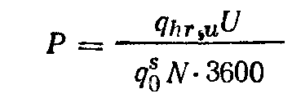

при отличающихся группах водопотребителей изда­ниях различного назначения

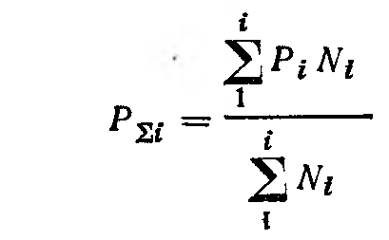

1. По рекомендации СНиП 2.01—85 п. 3.5 определя­ют максимальные расходы на расчетных участках вы­пуска.

4. По максимальному секундному расходу *qs* опреде­ляют расчетный расход сточных вод *qsp,* л/с, по форму­лам:

при длине выпуска l <3 м

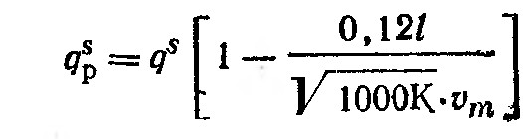

при длине выпуска l >= 3 м

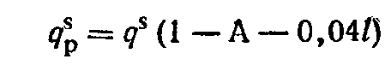

где *К* — коэффициент, зависящий от наполнения *H/d.*

5. Из условия незасоряемости выби­рают наполнение и скорость.



Результаты расчета выпусков из здания сводят в табл.

Таблица 18.4

|  |  |  |  |  |  |  |
| --- | --- | --- | --- | --- | --- | --- |
| Расчетные участки | Длина *lt* **м** | Число прибо­ров *N* | Вероят­ность дей­ствия *Р* | *NP* | **а** | Макси­мальный расход *q*s* л/с |

6. Диаметр канализационного выпуска определяют по формулам или номограмме

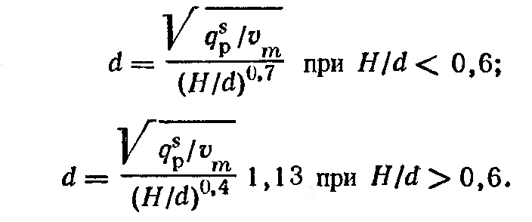

Найденное дробное значение диаметра трубы округля­ют до целого, близкого к стандартному значению с ус­ловным проходом 100 мм.

7. По принятому диаметру, пользуясь номограммой, уточняют значения ожидаемых скорости и наполнения.

8. Зная скорость, наполнение и диаметр для чугун­ных труб с коэффициентом шероховатости п, определя­ют уклон труб по формуле или номограмме

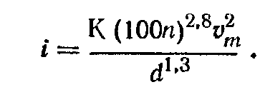

Если транспортирующая способность труб

, то эти участки труб считаются безрас­четными и при d=100 мм их уклон принимают рав­ным 0,02, а при *d=* 150 мм —0,01**.**

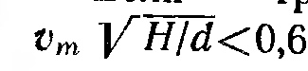

Для решения практических задач на безрасчетных участках горизонтальных трубопроводов принимают стандартные диаметры и уклоны несколько больше ми­нимально допустимых:

d, мм 40—50 100 150

1 0,03 0,02 0,008

Вертикальные трубопроводы (стояки) подвергают лишь проверочному расчету, сравнивая расчетный рас­ход сточных вод с пропускной способностью стояка, принятого диаметра. Пропускная способность стояка характеризуется предельно допустимым (на 10 % меньше критического) расходом, при котором может произойти срыв гидрав­лических затворов. Допустимые расходы должны быть больше расчетных. Диаметр канализационного стояка должен быть не меньше наи­большего диаметра отводных линий, присоединенных к стояку (поэтажных отводов).

При расчетных расходах сточных вод больше допу­стимых для данного диаметра вентилируемого стояка следует выполнить контрольный расчет стояка на обра­зование вакуума и возможный срыв гидравлического затвора.

**Лотки** в системе внутренней канализации рассчиты­вают из условия обеспечения самоочищающей скорости и наполнения (высоты слоя воды при расчетном расходе сточных вод) не более 0,8 глубины лотка. Ширину лот­ков принимают по расчету, в зависимости от расчетного расхода сточных вод и принятой формы поперечного сечения лотка (прямоугольная, трапецеидальная, треугольная), но не менее 0,2 м. Для прямоугольной формы, например, ширина лотка, м, может быть определена по формуле

B=q^s/0,56H,

где *qs* — расчетный расход сточных вод, м3/с; *H ~* глубина лотка, м.

**Главе 19. ВНУТРИКВАРТАЛЬНАЯ (МИКРОРАЙОННАЯ), ВНУТРИПЛОЩАДОЧНАЯ КАНАЗАЦИОННАЯ СЕТЬ**

**§ 68. УСТРОЙСТВО, МАТЕРИАЛЫ И ОБОРУДОВАНИЕ СЕТЕЙ**

Основное назначение сети — сбор сточных вод от од­ного здания или группы зданий и отвод в наружную городскую канализационную сеть.

Для предприятия внутриплощадочную, а также мик­рорайонную (внутриквартальную) канализационную сеть прокладывают в земле. Затраты на строительство сети существенно зависят от глубины заложения ее трубопроводов.

Трубопроводы канализационной сети прокладывают как правило, параллельно зданиям, объединяя все вы­пуски внутренних канализационных сетей этих зданий. Дальнейший отвод сточных вод осуществляется само­теком по кратчайшему направлению к контрольному колодцу, а затем в уличный коллектор наружной ка­нализации населенного пункта.

Основными элементами сети являются трубопроводы и колодцы (рис. 19.1). Трубопроводы состоят из стан­дартных труб, соединенных друг с другом. Применяют трубы керамические раструбные по ГОСТ 286—82 же­лезобетонные по ГОСТ 6482.0—79*, 6482.1—79*, асбестоцементные по ГОСТ 1839—80* и пластмассовые по ГОСТ 22689.0-77-22689.20-77, в просадочных и вечномерзлых грунтах — чугунные раструбные трубы по ГОСТ 6942.0—80—6942.24—80. Диаметры труб опреде­ляют расчетом.

Колодцы на сетях предназначены для осмотра, про­чистки (в случае засоров) и контроля качества сбрасы­ваемых сточных вод в наружную канализационную сеть.

Колодцы устраивают в местах присоединения выпус­ков из зданий, присоединения ответвлений, изменения диаметров и уклонов труб, поворота линий и устройства перепадов. На прямых и длинных участках смотровые колодцы размещают на расстоянии друг от друга не бо­лее 35 м при диаметрах труб 150 мм и 40—50 м —при диаметрах труб более 150 мм. Для контроля качества сточных вод, сбрасываемых в городскую канализацион­ную сеть, в конце дворовой сети на расстоянии 1,5—2,0 м от границы участка (красной линии застройки) разме­щают контрольный колодец.

Канализационная сеть одного или нескольких зданий при наличии вблизи сборного трубопровода внутриквартальной или микрорайонной канализационной сети мо­жет быть присоединена к нему без устройства контроль­ного колодца.

Учитывая экономическую целесообразность строи­тельства канализационной сети минимального заглубле­ния, в контрольном колодце обычно устраивают перепад, так как заглубление уличного коллектора городской се­ти всегда больше.

Колодцы выполняют из кирпича или из сборных же­лезобетонных элементов диаметром 700 мм для колод­цев глубиной не более 2 м и трубопроводов диаметром до 200 мм. При большей глубине колодца и трубопрово­дах диаметром более 200 мм диаметр колодца принима­ют 1000—1200 мм и более. На днище (основании) колод­ца устраивают лоток для плавного соединения труб од­ного или разных диаметров. Соединение труб разных диаметров обычно выполняют «шелыга в шелыгу».

**§ 69. ОСНОВЫ ПРОЕКТИРОВАНИЯ И РАСЧЕТА СЕТЕЙ**

При проектировании сетей решают следующие задачи: намечают варианты трассировки сети с размещени­ем колодцев; определяют диктующие колодцы, влияющие на заглубление участков сети; выбирают материал труб, из которых будут прокладывать сеть; выполняют гидравлический расчет сети; определяют глубины всех колодцев и вычерчивают профиль всех участков сети.

Трассировка канализационных сетей зависит от рель­ефа местности, направления движения сточных вод в коллекторе наружной городской сети, расположения зданий и их канализационных выпусков, а также других подземных коммуникаций (газа, воды, электроэнергии и др.). Трубопроводы прокладывают по уклону местно­сти, обеспечивающему движение сточных вод со скоро­стью не ниже скорости «самоочищения». Расстояние трубопроводов от фундаментов зданий должно быть пе менее 3 м при сухих грунтах и не менее 5 м при мокрых грунтах. Трубопроводы прокладывают по кратчайшим направлениям прямолинейно с сокращением общей про­тяженности сети. В смотровых колодцах при необходи­мости устраивают перепады по бетонному водосливу вы­сотой до 0,3 м в виде открытого лотка или в виде закрытого стояка большей высоты с отводами того же диаметра, что и у подводящего трубопровода.

Повороты трубопроводов, боковые присоединения к основному трубопроводу сети (от первого до контроль­ного колодца), присоединения выпусков выполняют под тупым углом, чтобы не образовывались встречные пото­ки сточных вод и засоры. Трубы между колодцами долж­ны быть одного диаметра и иметь один общий уклон, без перегибов.

Желательно, чтобы уклоны трубопроводов и направ­ление движения сточных вод совпадали с падением рель­ефа местности.

На заглубление колодцев канализационной сети су­щественно влияют следующие факторы: глубина промер­зания почвы, длина и глубина выпусков, защита труб от динамических нагрузок (на пересечении с проезжими дорогами). Для правильного определения заглубления дворовой сети уточняют места размещения диктующих колодцев.

Трассировку канализационной сети и дальнейшее ее проектирование выполняют на основе детального рас­смотрения нескольких возможных вариантов. Оптималь­ный вариант выбирают по результатам технико-экономи­ческих расчетов по минимальной величине приведенных затрат. На рис. 19.2 показаны некоторые схемы возмож­ных вариантов трассировки канализационных сетей.

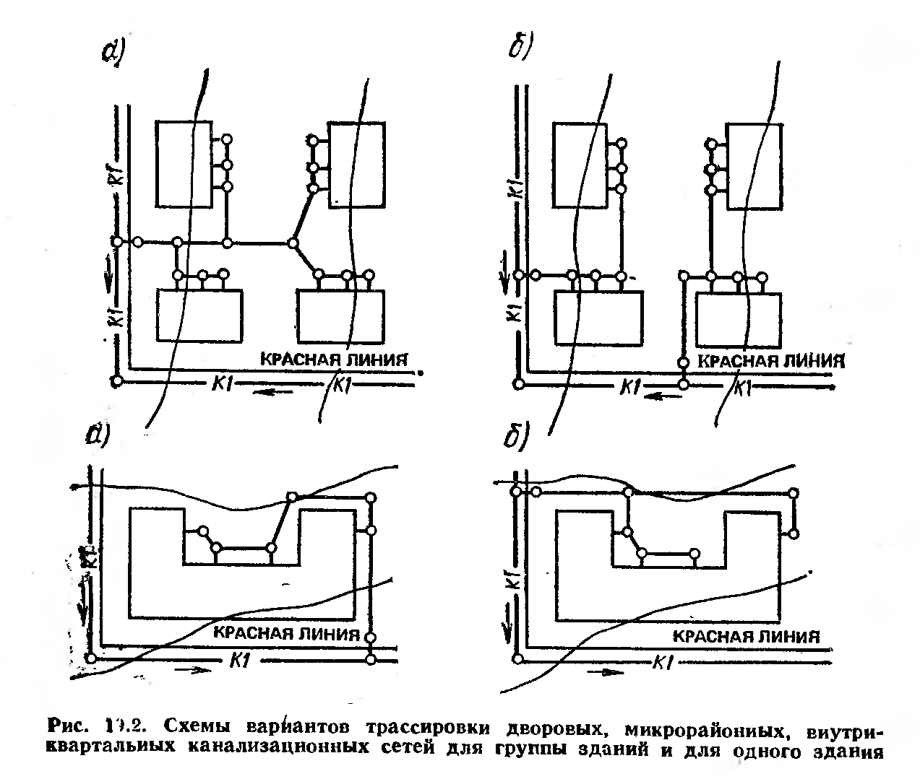

Диктующими колодцами являются те, к которым бу­дут присоединять выпуски из зданий с минимальным и с максимальным заглублениями. Минимальное заглуб­ление имеет колодец, наиболее удаленный от коллекто­ра наружной канализации, к которой будет присоеди­няться дворовая сеть. Максимальное заглубление имеет тот колодец, к которому присоединяется наиболее заг­лубленный выпуск, отводящий сточные воды от прием­ников, расположенных в подвале здания.

Перед расчетом сети намечают расчетные участки: от диктующего колодца с минимальным заглублением к смотровым колодцам по направлению движения воды от колодца с максимальным заглублением (если он имеется); затем от этого колодца до контрольного колодца, расположенного на расстоянии 1,5—2 м от красной ли­нии; далее участок до колодца на коллекторе наружной сети.

Расчет канализационной сети состоит в определении способности трубопроводов на пропуск расчетных расхо­дов сточных вод, диаметров трубопроводов на расчетных участках основного направления, уклонов, скоростей движения сточных вод и наполнения в трубах. В резуль­тате расчета определяют отметки лотков труб в колодцах и глубину колодцев.

На каждом участке (между колодцами) определяют соблюдение условия незасоряемостит. е. условия пропускной способности участка.

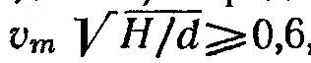

Расчет боковых присоединений к основному трубо­проводу трассы сети производится после расчета труб основного направления.

Расчетные расходы сточных вод вычисляют по форму­лам, а диаметры труб на расчетных участках (между колодцами), гидравлический уклон, скорости движения и наполнения в трубопроводах определяют по номограм­мам.

Результаты расчета всей сети, т. е. основного направ­ления и боковых линий, сводят в одну общую таблицу.

Расчетные расходы на участках, по которым движется сточная жидкость от нескольких выпусков, определя­ются не простым сложением, а по формулам в зависимо­сти от общего числа приемников сточных вод, присоединенных к этим выпускам, **с** учетом поступления холодной и горячей воды.